DIGITAL KAOS
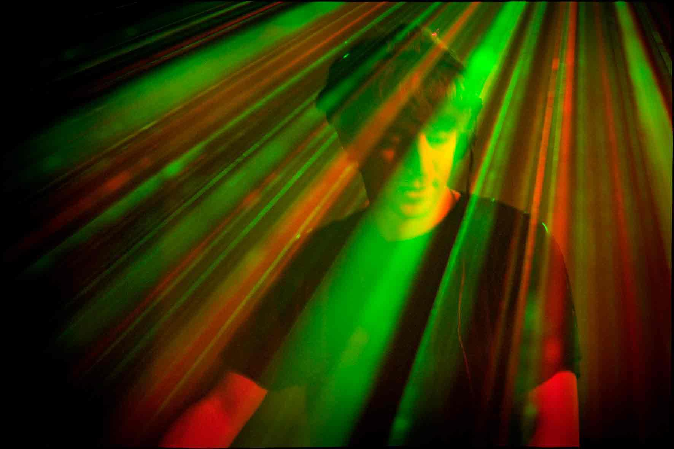
(Kosmonautentanz, Kosmonauten FM, Minimalradio.com, Dresden)
.. ist mit seiner Definition von elektronischer Tanzmusik seit 20 Jahren aktiv und zählt zu den angesagten DJs der sächsischen Landeshauptstadt. Sein Release "Spaceship" auf "Kostbar Musik" bekam vom Szenemagazin "Raveline" die maximale Punktzahl! Der Kenner weiß, dass er auch ein Teil des Fusion-Psy-Live-Act "Solar Sound Network" ist und auch in der Vergangenheit mit dem DJ-Live-Act-Duo "The Pussy Gourmets" on Tour war und Releases mit "Darryl Pandy", Sidos Unplugged Sängerin "Shine" oder "Days of Fate" am Start hatte. Er bringt jede Menge Erfahrung mit und bespielte bereits alle Clubs in und um Dresden und war auch über die Deutschen Grenzen hinaus unterwegs. Aktuell als Veranstalter, Booker und Resident DJ seiner Partyreihe "Kosmonautentanz!", werden Kooperationen mit verschiedenen Clubs betrieben. Zeitgleich daran ist auch seine Radioshow "Kosmonauten FM" gekoppelt, die auf 98,4 & 99,3 UKW und global auf coloradio.org, minimalradio.com u.a. zu hören ist. Auch der "ColoRadioClub", trägt seine Handschrift und zum Erhalt des freien Radios bei. Im Moment tourt Digital Kaos mit E-Drummer "Sunrise live" und transportiert seine treibend sphärischen TechHouse-Sets in die Clubs.
ww.soundcloud.com/djdigitalkaos
www.facebook.com/digitalkaos
www.digitalkaos.de

